Материалы для дистанционного обучения с 20.04.2020 по 24.04.2020
Урок 1 - 2. Тема: «К.Г. Паустовский Мещерская сторона».

Урок 1. Прочитать произведение «Мещерская сторона», стр. учебника 151-159.

Работа над произведением.
Давайте попробуем вместе проанализировать урок, обратимся к началу произведения и ответим на следующие вопросы:
-Видно ли отношение автора к Мещерскому краю уже в начале произведения?

«В Мещерском крае нет никаких особенных красот и богатств, кроме лесов, лугов и прозрачного воздуха. Но все же край этот обладает большой притягательной силой. Он очень скромен - так же, как картины Левитана. Но в нем, как и в этих картинах, заключена вся прелесть и все незаметное на первый взгляд разнообразие русской природы».

-А что помогло вам увидеть это отношение?

Обращают на себя внимание строки: «В Мещерском крае нет никаких особенных красот и богатств, кроме лесов, лугов и прозрачного воздуха. Он очень скромен».

Обратите внимание: предложения объединены по парам. С чего начинается второе и четвертое предложение?
В Мещёрском крае нет особенных красот и богатств...Но все же…
Он очень скромен…. Но в нем….
(С союза но). То есть они имеют одинаковое начало. Имеем дело с лексической анафорой.
Анафора – повторение слов или группы слов в начале строк.

Сравните содержание первого и третьего предложения с содержанием второго и четвертого. В каком соотношении они находятся? (Они противопоставлены.)

Какую стилистическую фигуру использует автор и чего достигает с ее помощью?
(Антитеза. Подчеркивает необычность русской природы.)

Паустовского часто сравнивают с художником Левитаном.
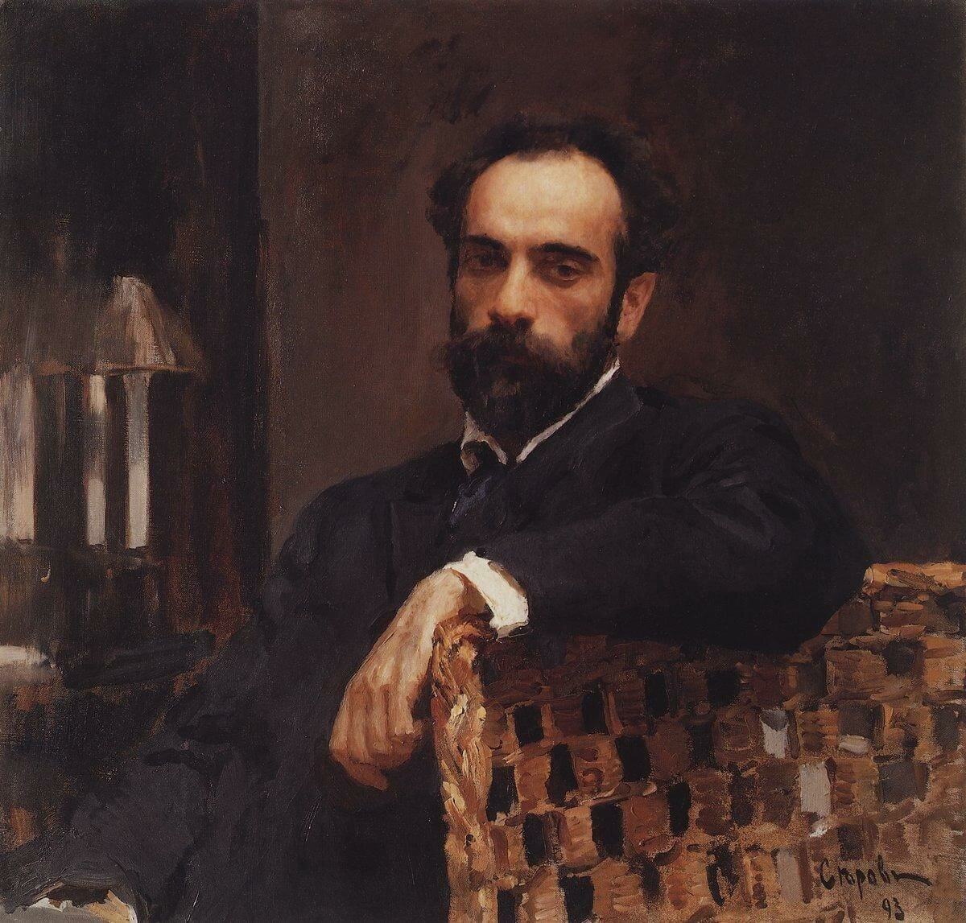
Паустовский упоминает Левитана не случайно.
Обращение к живописи. Исаак Левитан.
Перед созданием книги «Мещерская сторона» Паустовский был занят работой над очерком о Левитане и поэтому пристально и вдумчиво рассматривал его картины. Они стали ему очень близки, потому что Левитан изображал на них природу средней полосы России.
«Картины Левитана, - пишет Паустовский, - требуют медленного рассматривания. Они скромны и точны, но чем дольше смотришь на них, тем милее тишина знакомых рек и поселков».
https://gallerix.ru/album/Levitan
-Что объединяет все эти картины?
Краски на его картинах были неяркими, неброскими, но передавали всю прелесть русской природы. Под внешне неярким изображением скрывается глубокое содержание и огромная любовь. В них нет ничего необычного, и в то же время испытываешь чувство восторга, радости, хочется туда попасть.

Я надеюсь, что ваши души тоже откроются навстречу прекрасному, вы будете восхищаться красой земли, удивляясь мелочам. Мне хочется верить, что вы обратите внимание на красоту неба, посмотрите на почки на деревьях. И скажете с улыбкой: « Улыбнись мне, Апрель - золотые ресницы».

Урок 2. Ответить письменно на вопрос №11 стр.162

Выполненное задание (Урок 2) направить в виде фотографии на электронную почту. Задание выполняется на оценку.

